**UNILESTE**

**Documentação de Desenvolvimento de Projeto de Software**

**Identidade Software**

**Alunos:** Henrique Elias, Bruno Santana Paiva, Gustavo Henrique, Brenner Alves, Hugo Rodrigues, Samuel Hermsdorff.

**Turma/Turno:** A/Noturno

Coronel Fabriciano – MG

25/05/2024

## Glossário – Definições e Siglas

# CRUD - *Create, research, update and delete (Criar, pesquisar, atualizar e deletar)*

**IS** – Identidade Software

## Descrição do Minimundo do Projeto

A loja de roupas IDENTIDADE MODA MODERNA é uma loja física, localizada na Avenida Dr. José de Magalhães Pinto 2939ª, em Coronel Fabriciano. As propagandas são feitas por meio de redes sociais, o cliente interessado entra em contato com um dos vendedores da loja, que então atende o cliente, lhe mostrando o que é vendido na loja.

Após à escolha, o vendedor oferece às formas de pagamento, atualmente a empresa utiliza máquina de cartão, pix e dinheiro física. Fazem a anotação do pedido em um caderno, para controlar o estoque da loja e suas demandas que precisam que sejam enviadas.

O produto será enviado para o cliente por meio de: Mototáxi ou Correio. A venda será registrada nas anotações, como são anotações a mão, eles não possuem um controle de estoque organizado, procuram se realmente tem no momento da venda.

Problemas relatados:

- Não possuem controle de estoque.

- Todo o sistema de vendas é por meio de anotações.

## Requisitos Funcionais

**Requisitos Funcionais**

- [RF01] O sistema deve permitir o cadastro de Clientes.

- [RF02] O sistema deve permitir o cadastro de Funcionários.

- [RF03] O sistema deve permitir o cadastro de produtos.

- [RF04] O sistema deve possuir um catálogo para os produtos.

- [RF05] O sistema deve permitir à venda dos produtos.

- [RF06] O sistema deve permitir o gerenciamento do carrinho de compras.

- [RF07] O sistema deve gerar notificações quando uma venda for realizada.

- [RF08] O sistema deve gerenciar a entrada e saída dos produtos.

- [RF09] O sistema deve permitir ao funcionário o controle de vendas.

- [RF10] O sistema deve gerar relatórios sobre Entrada e Saída dos produtos.

- [RF11] O sistema deve gerar relatórios sobre Registro dos clientes.

- [RF12] O sistema deve gerar relatórios sobre o controle de estoque.

- [RF13] O sistema deve permitir o Login de funcionários e clientes.

**Requisitos Não Funcionais**

- [RF01] O sistema será feito todo na web, tendo uma parte separada para os clientes e outra para funcionários.

- [RF02] O Sistema deve ser responsível, de tal forma que caso o usuário entre pelo computador ou celular, a tela irá se ajustar para esses tipos de telas com tamanhos diferentes.

**4. Requisitos Funcionais Banco de Dados**

- [RF01] O sistema deve armazenar o cadastro de Clientes.

- [RF02] O sistema deve armazenar o cadastro de Funcionários.

- [RF03] O sistema deve armazenar o cadastro de produtos.

- [RF04] O sistema deve armazenar a entrada e saída de produtos.

**5 Lista de funções do Projeto**

**5.1Descrição dos Atores**

Tabela 1 - Descrição atores dentro do sistema.

|  |  |  |  |  |
| --- | --- | --- | --- | --- |
| **Num.** | **Nome** | **Descrição** | **Frequência de Uso** | **Proficiência em Informática** |
| 1 | Administrador | Os administradores são os usuários que têm acesso ao módulo administrativo. Eles têm como objetivo realizar tarefas de característica gerencial, como por exemplo cadastro de novas lojas, consultar dados estatísticos a respeito do sistema etc. | **Diária** | **Alta** |
| 2 | Marketing | O marketing tem um acesso especial ao sistema, para então poder fazer a divulgação dos produtos à venda. | **Diária** | **Alta** |
| 3 | Cliente | O cliente tem o acesso à plataforma de vendas, onde ele pode realizar a compra dos produtos. | **Diária** | **Baixa** |

Fonte: Os Autores.

**5*.2* Funcionalidades**

Atores:

1 - Administrador

2 - Funcionário

3 - Cliente

|  |  |  |
| --- | --- | --- |
| **Nome da função** | **Descrição** | **Atores** |
| 1. Cadastro de clientes | Essa função permite registrar os dados dos clientes no sistema. | 1,2,3 |
| 1. Cadastro de funcionários | Essa função permite registrar os dados dos funcionários no sistema. | 1 |
| 1. Cadastro de produto | Essa função permite registrar os dados dos produtos no sistema. | 1,2 |
| 1. Catálogo de produtos | Essa função permite acessar os produtos no estoque, e formatar um catálogo para a sua exposição no site. | 1, 2, 3 |
| 1. Gerenciamento de carrinho de compras | Essa função permite o gerenciamento do carrinho de compras (Adicionar produto, Excluir produto, etc.). | 3 |
| 1. Notificação de venda | Essa função permite criar e enviar notificações sobre a realização de vendas no site. | 1,2 |
| 1. Controle de vendas | Permite fazer o controle das vendas. | 1,2 |
| 1. Gerenciar produtos | Essa função permite CRUD produtos no sistema. | 1 |
| 1. Gerar relatório de produtos | Essa função permite que o sistema gere um relatório sobre as vendas no site. | 1 |
| 1. Gerar relatório dos clientes | Essa função permite que o sistema gere um relatório sobre os clientes (registro, compras etc.). | 1 |
| 1. Gerar relatório do estoque | Essa função permite que o sistema gere um relatório sobre as entradas e saídas de produtos no estoque. | 1 |
| 1. Login | Essa função permite ao usuário fazer o Login no sistema. | 1,2,3 |

Tabela 2 - Funções do sistema e os atores responsáveis.

Fonte: Os Autores.

**6 Modelagem de Requisitos de Software (UML)**

**6.1 Diagrama de caso de uso**

“Um diagrama de caso de uso é uma representação visual das diferentes formas e cenários possíveis de uso de um sistema. Ele ilustra como um usuário realizará ações e interagirá com um sistema específico, como um site ou um aplicativo.”

Figura 1 - Diagrama de caso de uso.

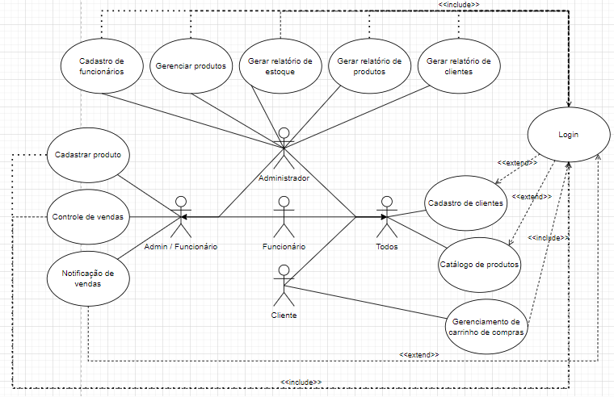

Fonte: Os autores.

**6.2 Diagrama de classe**

“Um dos tipos mais populares na UML é o diagrama de classes. Bastante usado por engenheiros de software para documentar arquiteturas de software, os diagramas de classes são um tipo de diagrama da estrutura porque descrevem o que deve estar presente no sistema a ser modelado.” ...” Como as classes são os componentes básicos dos objetos, diagramas de classes são os componentes básicos da UML. Os diversos componentes em um diagrama de classes podem representar as classes que serão realmente programadas, os principais objetos ou as interações entre classes e objetos.”

Figura 2 – Diagrama de classe.

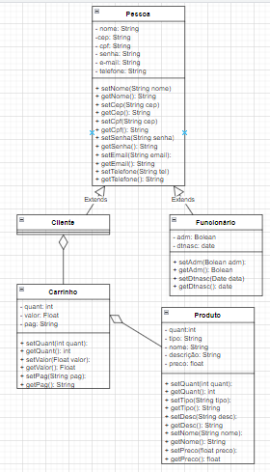

Fonte: Os autores.

**6.3 Diagrama de atividades**

“Diagramas de atividade, junto com diagramas de caso de uso e de [máquina de estados](https://www.lucidchart.com/pages/pt/o-que-e-diagrama-de-maquina-de-estados-uml), são considerados diagramas de comportamento porque descrevem o que é necessário acontecer no sistema sendo modelado.

As partes interessadas lidam com muitas questões, portanto, é importante se comunicar com clareza e concisão. Diagramas de atividade ajudam a unir as pessoas das áreas de negócios e de desenvolvimento de uma organização para entender o mesmo processo e comportamento.”

Figura 3 – Diagrama de atividades.

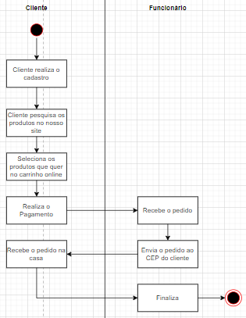

Fonte: Os autores.

**6.4 Diagrama de máquina de estado**

“Uma máquina de estados é qualquer dispositivo que armazena o status de um objeto em um determinado momento e pode mudar de status ou causar outras ações baseadas na entrada que recebe. Estados indicam as diferentes combinações de informações que um objeto pode conter, e não como ele se comporta”

Figura 4 – Diagrama de máquina de estado (Objeto: Produto).

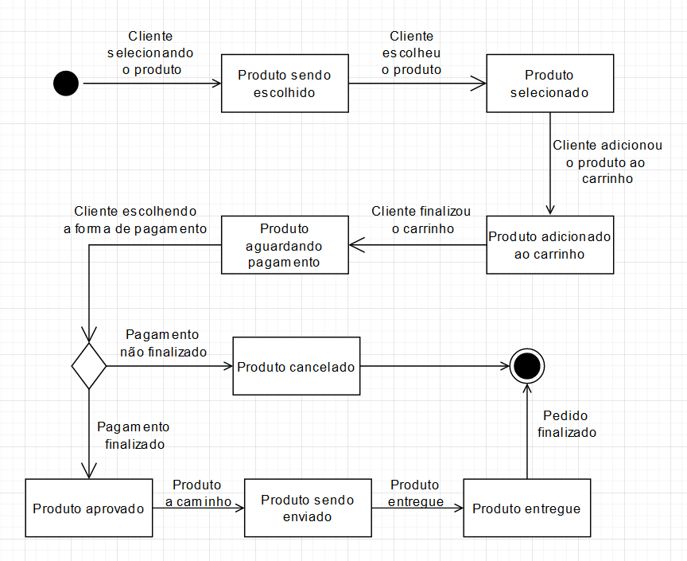

Fonte: Os autores.

**7 Projeto de Interface**

**7.1** **Telas de baixa fidelidade do software**

“Na prototipagem de baixa e média fidelidade, a funcionalidade é apresentada de forma visual, mas sem interação. O design exibido não é nem próximo do que se projeta para o final e as interações são apenas previstas para uma visualização gráfica que possibilite decisões a serem tomadas.”

Figura 5 - Página de Login.

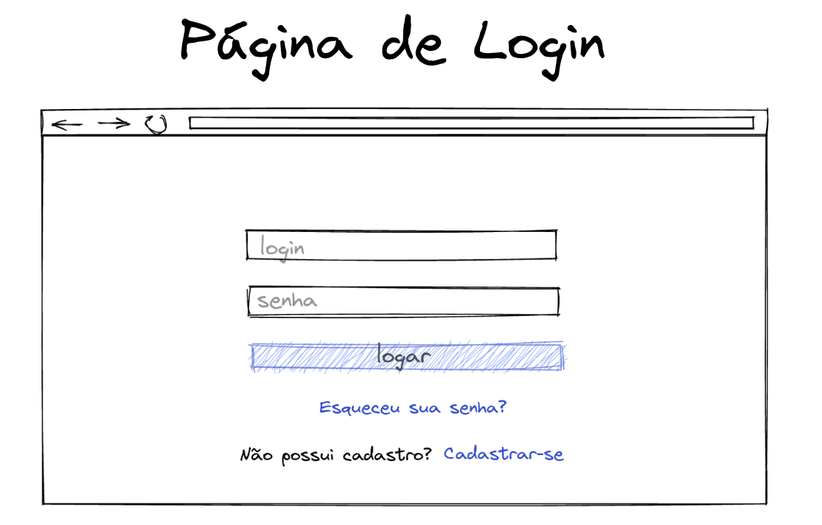

Fonte: Os autores.

Figura 6 - Área de visualização de produtos para compra e venda do cliente.

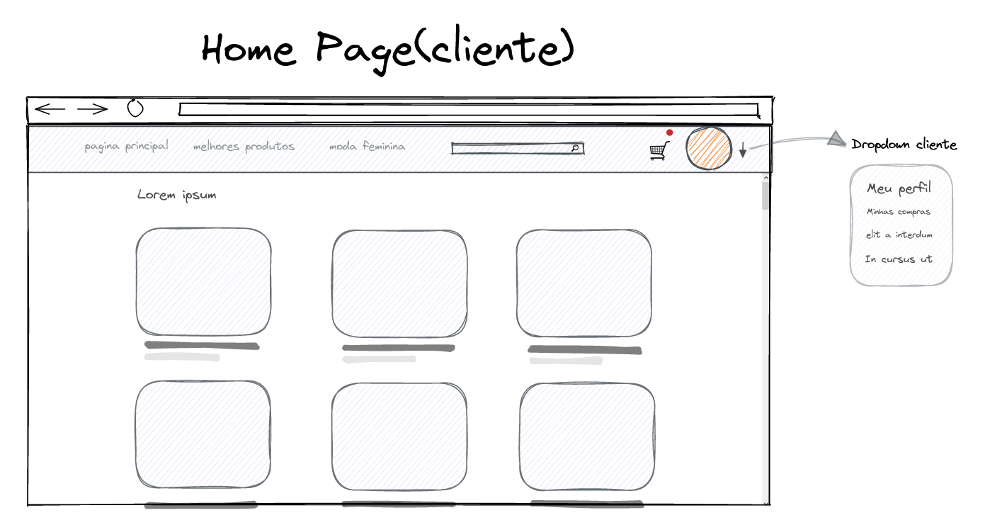

Fonte: Os autores.

Figura 7 - Área de visualização dos funcionários cadastrados para os administradores.

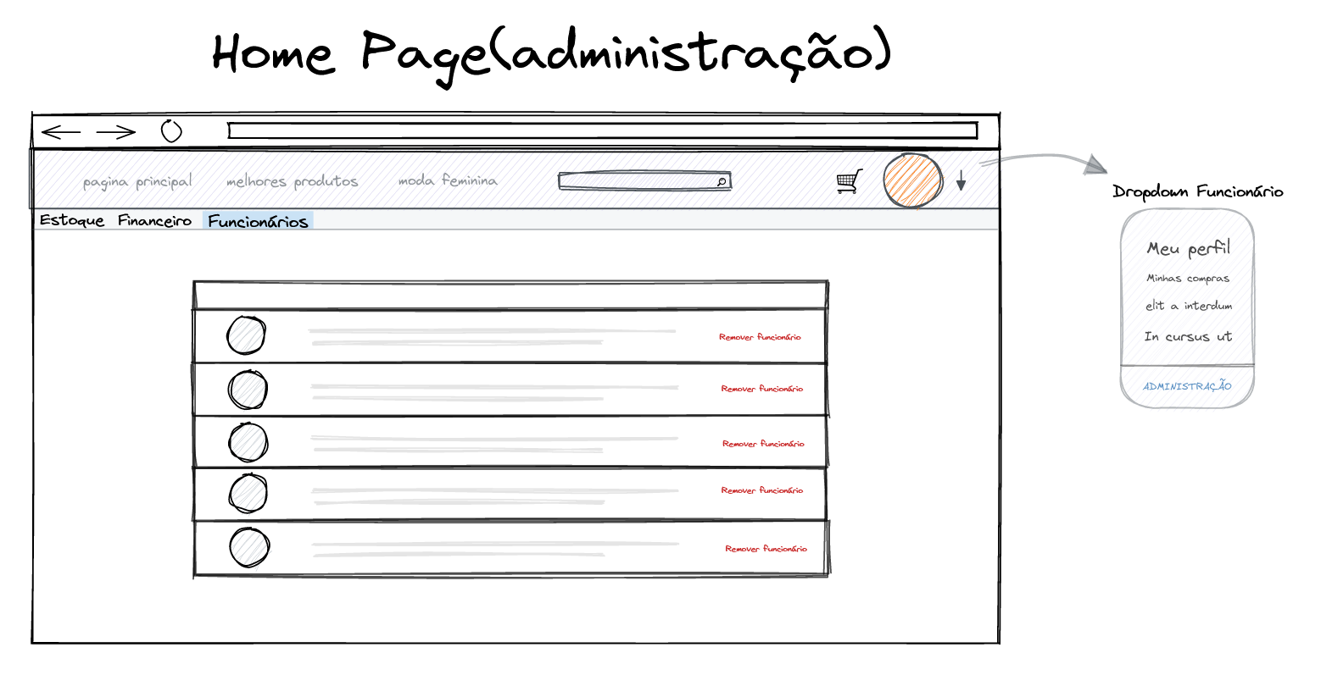

Fonte: Os autores.

Figura 8 - Página de cadastro do usuário.

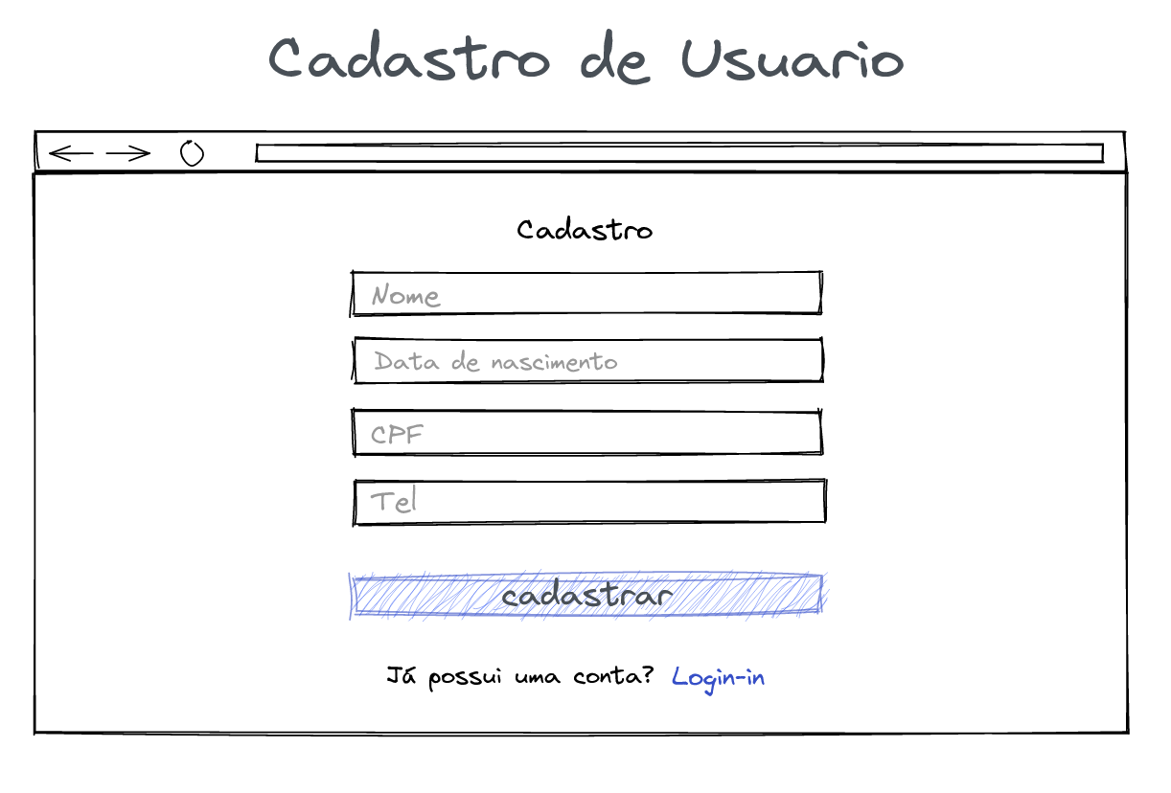

Fonte: Os autores.

Figura 9 - Área de cadastro dos produtos e visualização do estoque para os funcionários.

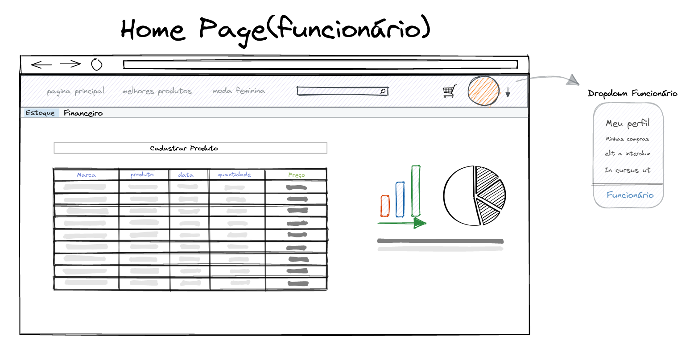

Fonte: Os autores.

Figura 10 - Área de visualização do estoque para os funcionários.

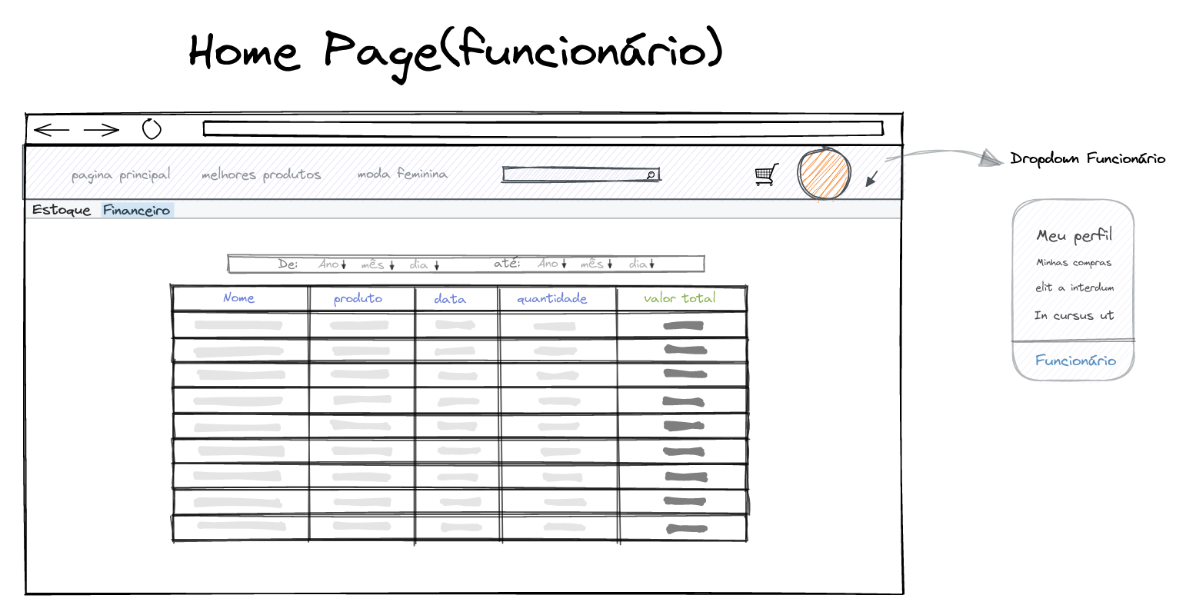

Fonte: Os autores.

Figura 11 - Área de cadastro dos produtos para os funcionários.

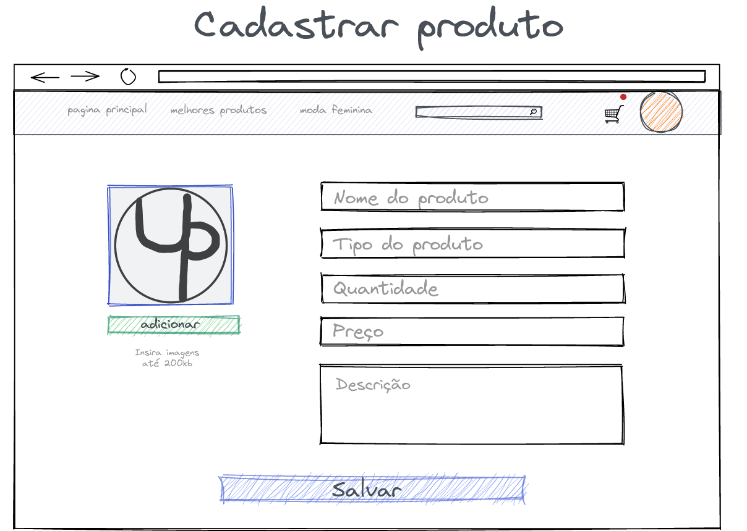

Fonte: Os autores.

Figura 12 - Página do perfil do usuário.

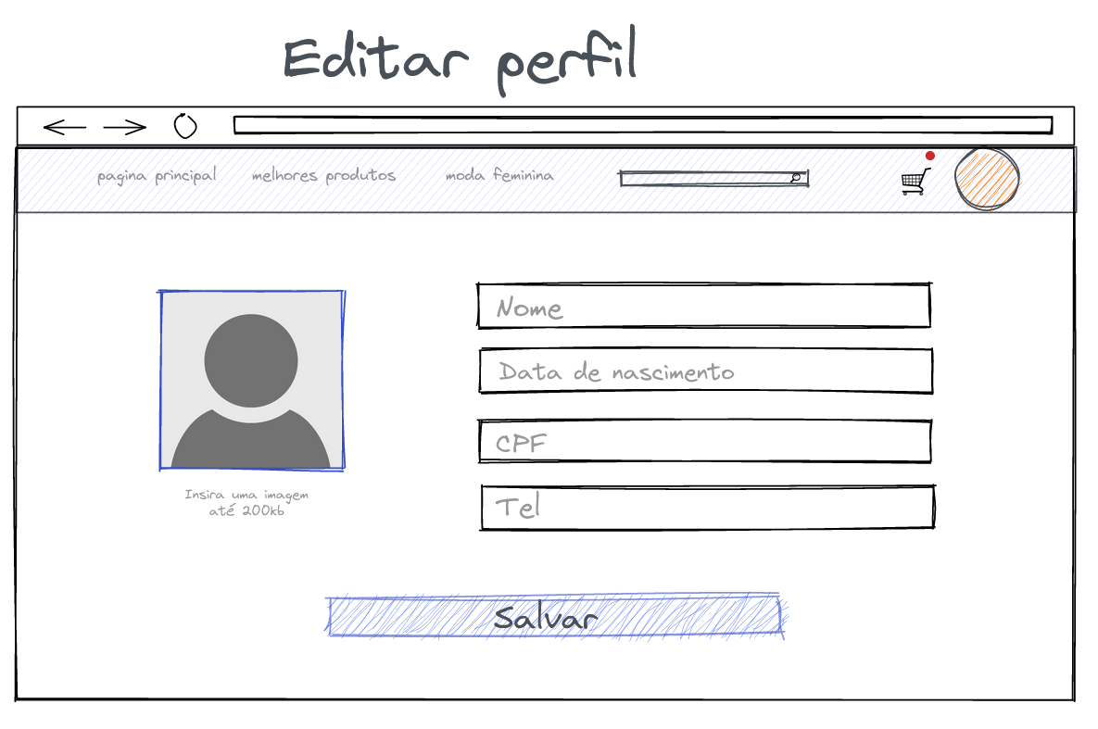

Fonte: Os autores.

**7.2 Telas de alta fidelidade do software**

“A prototipagem de alta fidelidade é um recurso para testar o produto ou serviço com design e interatividade semelhantes à entrega final. Trata-se de uma representação fiel que **aproxima o consumidor da experiência oficial e entrega respostas confiáveis** à companhia sobre a validação buscada.”

Figura 13 - Página de cadastro do usuário.

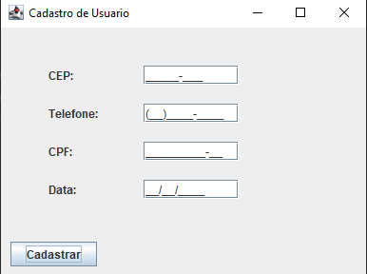

Fonte: Os autores.

Figura 14 - Página de Login.

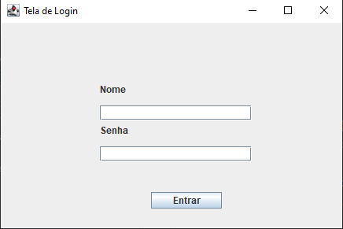

Fonte: Os autores.

Figura 15 – Página de cadastro dos produtos para os funcionários.

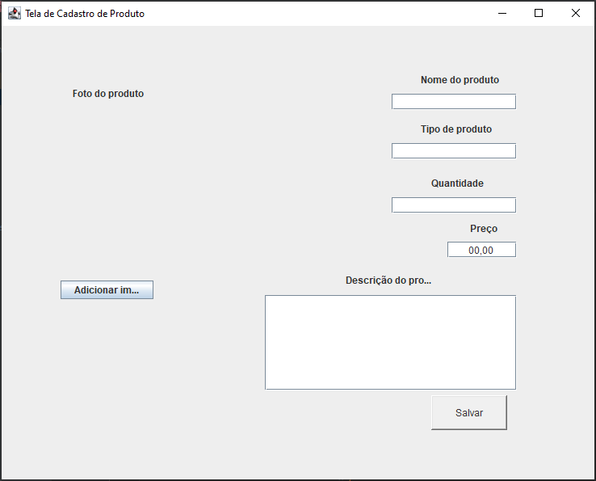

Fonte: Os autores.

**8 Modelagem do Banco de Dados**

**8.1 Modelo conceitual**

“É o modelo de mais alto nível, ou seja, que está mais próximo da realidade dos usuários. O nível conceitual é desenvolvido com alto nível de abstração, a partir dos requisitos do sistema, extraídos na fase de levantamento de requisitos.​“

Figura 16 - Modelo conceitual do banco de dados​.

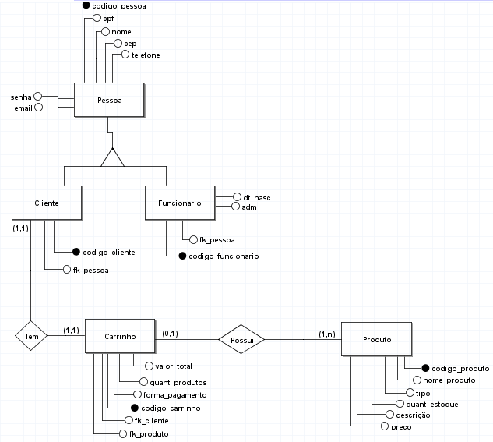

Fonte: Os Autores.

**8.2 Modelo lógico**

“Descreve como os dados serão armazenados no banco e seus relacionamentos. Esse modelo adota alguma tecnologia, pode ser: relacional, orientado a objetos, orientado a colunas, entre outros.​“

Figura 17 - Modelo lógico do banco de dados​.

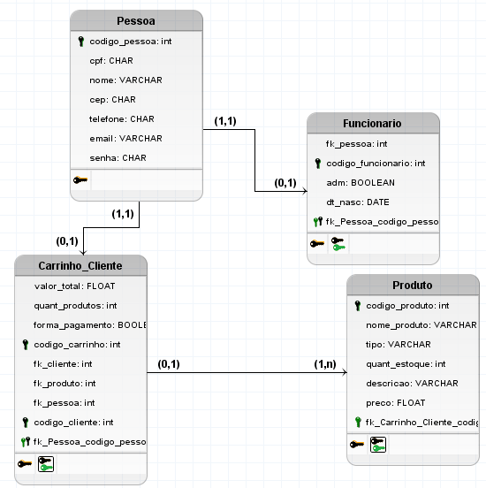

Fonte: Os Autores.

**8.3 Modelo físico**

“Descreve, por meio de alguma linguagem, como será feita a armazenagem no banco. Nesse nível se escolhe qual Sistema gerenciador de Banco de dados (SGBD) será usado, levando em consideração o modelo lógico adotado. Pode ser: PostgreSQL, MySQL, dentre outros.​”

Figura 18 - Modelo físico do banco de dados​.

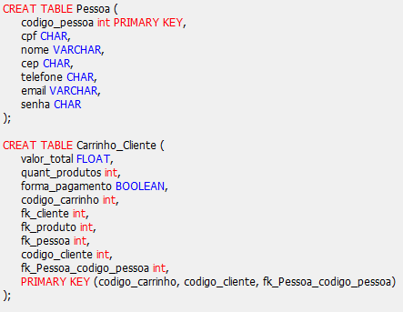

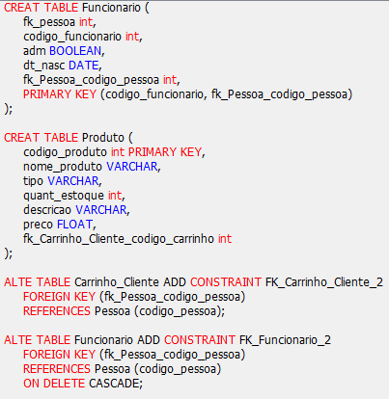

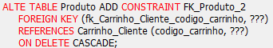

Fonte: Os Autores.

**8.3 Dicionário de dados**

“O dicionário de dados, contém características lógicas dos dados que serão utilizados em um sistema, incluindo por exemplo: significado, relacionamentos, origem, uso, nome, descrição, alias, conteúdo, organização e formatos.”

**8.3.1 Dicionário de dados**

Tabela 3 - As tabelas e seus relacionamentos.

|  |  |  |  |
| --- | --- | --- | --- |
| **Nome tabela** | **Relacionamento** | **Nome do relacionamento** | **Descrição da tabela** |
| Pessoa | Cliente | Herança | Tabela para herdar dados básicos de uma pessoa. |
| Funcionario | Herança |
| Funcionario | Pessoa | Herança | Tabela de registro dos funcionários. |
| Cliente | Pessoa | Herança | Tabela de registro dos clientes. |
| Produto | Carrinho | Possui | Tabela de registro dos produtos. |
| Carrinho | Produto | Possui | Tabela de registro dos produtos dentro do carrinho. |
| Cliente | Tem |

Fonte: Os Autores.

Tabela 4 - Tabela Pessoa.

|  |  |  |  |  |  |
| --- | --- | --- | --- | --- | --- |
| Pessoa | | | | | |
| **Atributo** | **Tipo dados** | **Tamanho** | **Restrições** | **Padrão** | **Descrição** |
| Senha | VARCHAR |  | NOT NULL | N/D | Senha da conta do usuário no sistema. |
| CEP | CHAR |  | NOT NULL | N/D | CEP do usuário. |
| Nome | VARCHAR |  | NOT NULL | N/D | Nome do usuário. |
| Telefone | CHAR |  | NOT NULL | N/D | Telefone do usuário. |
| Email | VARCHAR |  | NOT NULL | N/D | Email do usuário. |
| CPF | CHAR |  | NOT NULL | N/D | CPF do usuário |
| ID_Pessoa | INT |  | PK, AUTO_INCREMENT | N/D | Número de identificação do usuário dentro do sistema. |
| Total de byte por registro | |  | | | |

Fonte: Os Autores.

Tabela 6 - Tabela Funcionário.

|  |  |  |  |  |  |
| --- | --- | --- | --- | --- | --- |
| Funcionario | | | | | |
| **Atributo** | **Tipo dados** | **Tamanho** | **Restrições** | **Padrão** | **Descrição** |
| ADM | BOOLEAN |  | NOT NULL | N/D | Define se o funcionário é um administrador. |
| DT_NASC | DATE |  | NOT NULL | N/D | Data de nascimento do funcionário. |
| FKID_Pessoa | INT |  | FK | N/D | Número de identificação do usuário dentro do sistema. Gerado automaticamente. |
| ID_Funcionario | INT |  | PK, AUTO_INCREMENT | N/D | Número de identificação do funcionário dentro do sistema. |
| Total de byte por registro | |  | | | |

Fonte: Os Autores.

Tabela 7 - Tabela Cliente.

|  |  |  |  |  |  |
| --- | --- | --- | --- | --- | --- |
| Cliente | | | | | |
| **Atributo** | **Tipo dados** | **Tamanho** | **Restrições** | **Padrão** | **Descrição** |
| FKID_Pessoa | INT |  | FK | N/D | Número de identificação do usuário dentro do sistema. Gerado automaticamente. |
| ID_Cliente | INT |  | PK, AUTO_INCREMENT | N/D | Número de identificação do cliente dentro do sistema. |
| Total de byte por registro | |  | | | |

Fonte: Os Autores.

Tabela 8 - Tabela Produto.

|  |  |  |  |  |  |
| --- | --- | --- | --- | --- | --- |
| Produto | | | | | |
| **Atributo** | **Tipo dados** | **Tamanho** | **Restrições** | **Padrão** | **Descrição** |
| Nome_produto | VARCHAR |  | NOT NULL | N/D | Nome do produto. |
| Tipo | VARCHAR |  | NOT NULL | N/D | Tipo do produto. |
| Preço | FLOAT |  | NOT NULL | N/D | Preço por unidade do produto. |
| Descrição | VARCHAR |  | NOT NULL | N/D | Descrição do produto. |
| Quant_estoque | INT |  | NOT NULL | N/D | Quantidade do produto registrado no sistema. |
| ID_Produto | INT |  | PK, AUTO_INCREMENT | N/D | Número de identificação do produto dentro do sistema. |
| Total de byte por registro | |  | | | |

Fonte: Os Autores.

Tabela 9 - Tabela Carrinho.

|  |  |  |  |  |  |
| --- | --- | --- | --- | --- | --- |
| Carrinho | | | | | |
| **Atributo** | **Tipo dados** | **Tamanho** | **Restrições** | **Padrão** | **Descrição** |
| Valor_total | FLOAT |  | NOT NULL | N/D | Valor total da compra. |
| Forma_pagamento | VARCHAR |  | NOT NULL | N/D | Forma de pagamento. |
| Quant_produtos | INT |  | NOT NULL | N/D | Quantidade do produto a ser comprada pelo cliente. |
| FKID_Cliente | INT |  | FK | N/D | Número de identificação do cliente dentro do sistema. Gerado automaticamente. |
| FKID_Produto | INT |  | FK | N/D | Número de identificação do produto dentro do sistema. Gerado automaticamente. |
| ID_Carrinho | INT |  | PK, AUTO_INCREMENT | N/D | Número de identificação do carrinho dentro do sistema. |
| Total de byte por registro | |  | | | |

Fonte: Os Autores.

Tabela 10 - Tabela de descrição dos relacionamentos.

|  |  |  |  |
| --- | --- | --- | --- |
| **Relaciomamento** | **Tabela 1 - FK** | **Tabela 2 - PK** | **Descrição** |
| Herança | Funcionário | Pessoa | Descreve aquilo que o funcionário herda de pessoa. |
| Herança | Cliente | Pessoa | Descreve aquilo que o cliente herda de pessoa. |
| Tem | Carrinho | Cliente | Descreve quais produto o cliente colocou no carrinho. |
| Possui | Carrinho | Produto | Descreve o pedido dentro do carrinho. |

Fonte: Os Autores.

**9 Projeto de Interface**

Figura 20 – Tela principal do site​.

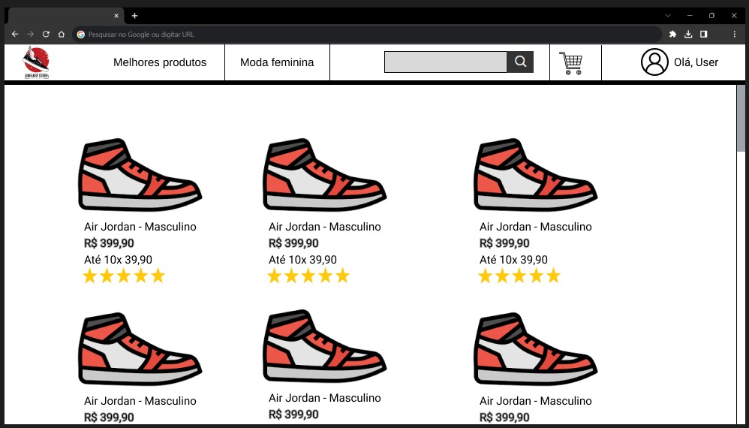Fonte: Os Autores.

Figura 21 – Tela de Log in do site​.

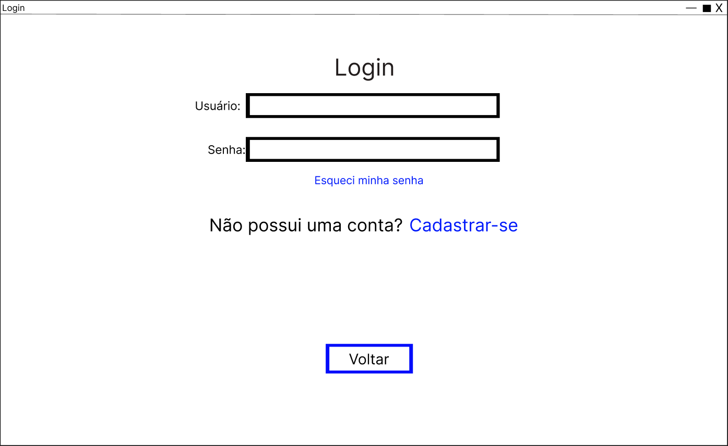

Fonte: Os Autores.

Figura 22 – Tela de Cadastro de Produto do site​.

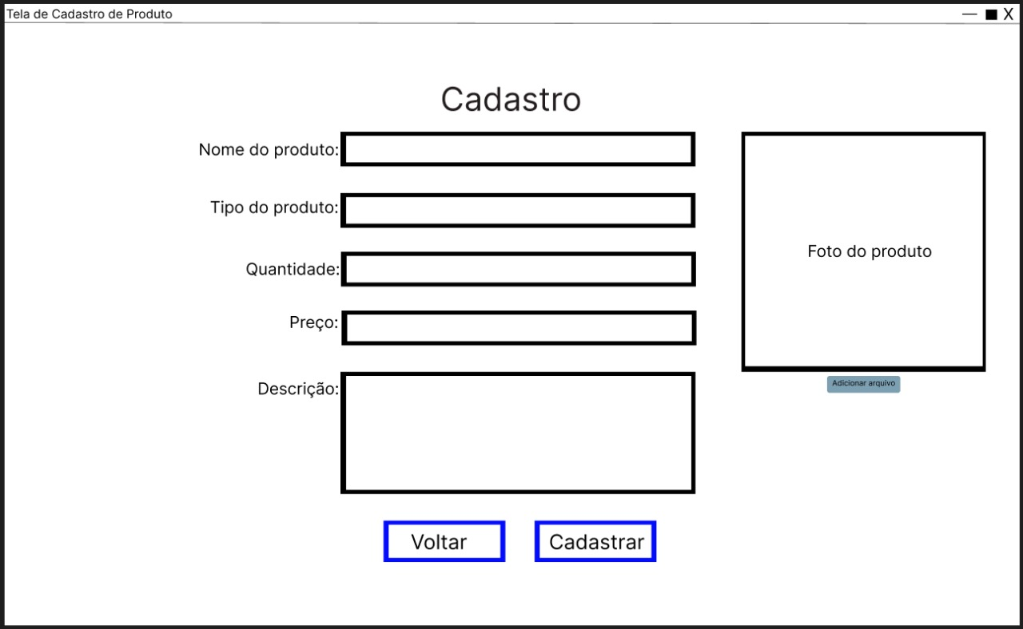Fonte: Os Autores.

Figura 23 – Tela de Cadastro de Usuário do site​.

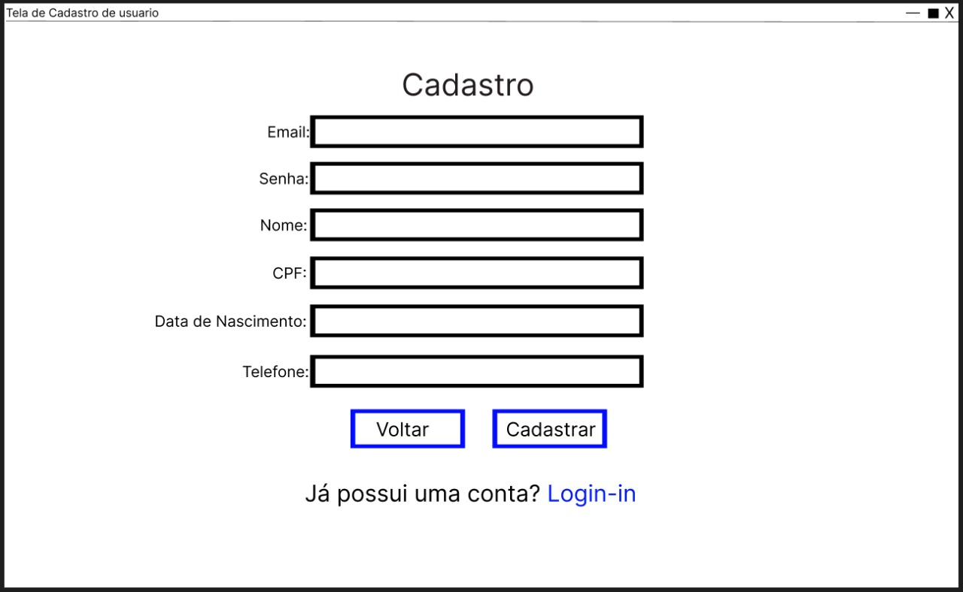

Fonte: Os Autores.

Figura 24 – Tela de Consulta de Produtos ​.

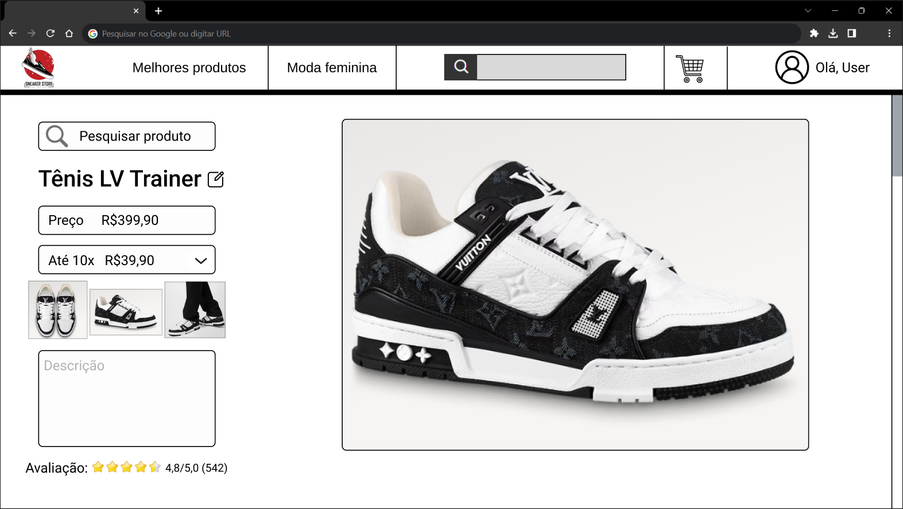

Fonte: Os Autores.

Figura 25 – Tela de Geração de Relatórios​.

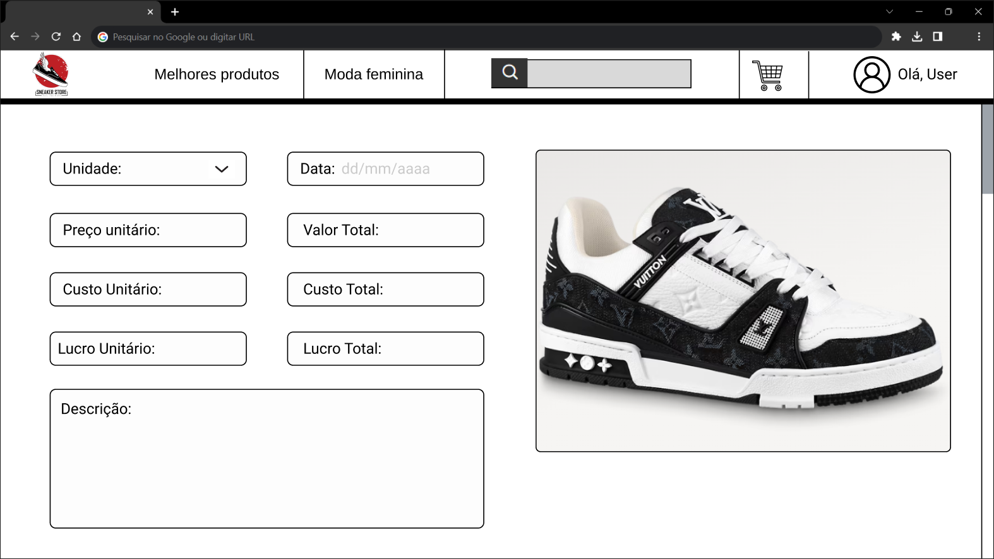

Fonte: Os Autores.

**10 Planos de Testes**

10.1 Testes que serão realizados:

|  |  |
| --- | --- |
| **Testes que serão realizados** | **Verificações que precisaram ser realizadas** |
| Teste do Banco de Dados | Verificar se os dados estão sendo salvos corretamente no banco de dados, sem nenhuma interferência ou inconsistência. Verificar também se os dados estão sendo exibidos de forma correta e confiável. |
| Teste Funcional | Verificar todas as funcionalidades do MVP com o objetivo de identificar possíveis problemas. |
| Teste do Ciclo de Negócios | Fazer um teste de simulação do cliente realizando uma compra online pelo sistema, anotando os problemas caso ocorram. Além disso, realizar outro teste simulando o ciclo dos funcionários de sistema (controle de vendas, cadastros de produtos, etc). |
| Teste da Interface do Usuário | Verificar se a interface com o usuário (Cliente/Funcionário) esta bem intuitiva ou se possuiu duplicidades ou outros problemas que geram confusão. |
| Teste de Segurança e de Controle de Acesso | Verificar que apenas aqueles usuários com acesso ao sistema e aplicações têm permissão de acessá-los. Este usuário pode acessar apenas aquelas funções ou dados para os quais o seu tipo de usuário tem permissão. |
| Teste de Falha/Recuperação | Verificar como o sistema responde a falhas e se consegue se recuperar os dados e voltar a funcionar normalmente. |

**Fonte:** os Autores.

10.2 Testes que não serão realizados:

|  |  |
| --- | --- |
| **Testes que não serão realizados** | **Justificativa** |
| Perfil da Performance | A empresa com a qual nós estamos fazendo o projeto é relativamente pequena, portanto o nosso escopo não é muito abrangente, logo, gastar esse tempo produzindo e realizando o teste de performance não seria muito produtivo pois em teoria, se o projeto for feito de forma coerente, seguindo os requisitos e usando de boas práticas para escrever o código, ele já deve alcançar uma performance mais do que aceitável. |
| Teste de Carga | A empresa, por não ser muito grande, ela não deve experienciar uma carga muito alta de usuários no seu dia a dia, portanto não seria relevante para nós produzir e realizar esse teste. |
| Teste de Stress | Como já dito em outra justificativa, a performance não deve ser um problema, por isso não seria produtivo gastar tempo produzindo um stress no projeto. |
| Teste de Instalação | O nosso projeto será um site, portanto nós não iremos fazer um teste muito abrangente, apenas vamos conferir o layout do site em alguns dispositivos, além disso, como o site será hospedado na nuvem, não será necessário testar essa parte do projeto. |

**Fonte:** os Autores.

10.3 Checklist com aspectos importantes a serem avaliados nas interfaces do sistema:

|  |  |  |  |  |  |
| --- | --- | --- | --- | --- | --- |
| **Requisito** | | **Ruim?** | **Mediano?** | | **Bom?** |
| **Usabilidade** | | | | | |
| As ações principais estão bem destacadas e visíveis? | |  |  | | **X** |
| O fluxo de interação é intuitivo e lógico? | |  |  | | **X** |
| O design é consistente em todas as telas do sistema? | |  |  | | **X** |
| **Acessibilidade** | | | | | |
| É possível navegar pelo sistema usando apenas o teclado? | | **X** |  | |  |
| Os componentes e interações seguem padrões amplamente reconhecidos (ex.: botões, formulários, navegação)? | |  | **X** | |  |
| **Manutenibilidade** | | | | | |
| O sistema permite a adição de novos recursos ou ajustes sem grandes refatorações? | |  |  | | **X** |
| Os componentes visuais podem ser facilmente alterados ou substituídos sem impacto no sistema como um todo? | |  |  | | **X** |
| Há padronização no uso de nomes de classes e métodos? | |  |  | | **X** |
| **Navegação** | | | | | |
| A navegação é facil de seguir? |  | |  | **X** | |
| Os ícones são compreensiveis e razoavelmente intuitivos? |  | |  | **X** | |
| A vários caminhos e recursos |  | | **X** |  | |
| **Visualização** | | | | | |
| As tarefas estimulam seu interesse? |  | |  | **X** | |
| Voce tem controle das funções? |  | |  | **X** | |
| As informações são estruturadas de forma obvia e estruturada? |  | |  | **X** | |
| A metáfora é consistente? |  | | **X** |  | |

**Fonte:** os Autores.

10.4 Teste de Integração:

**Figura 1:** Campos preenchidos corretamente.

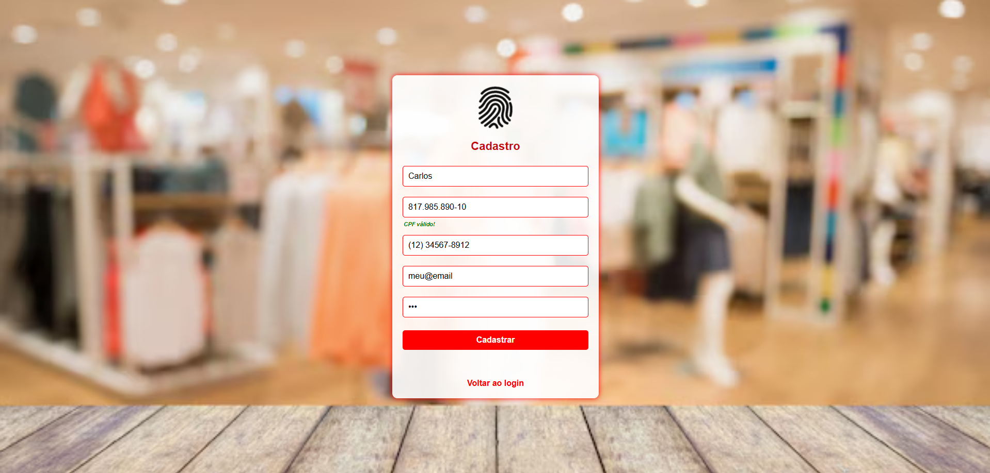

**Fonte:** Imagem produzida pelo grupo.

**Figura 2:** Cadastro realizado com sucesso.

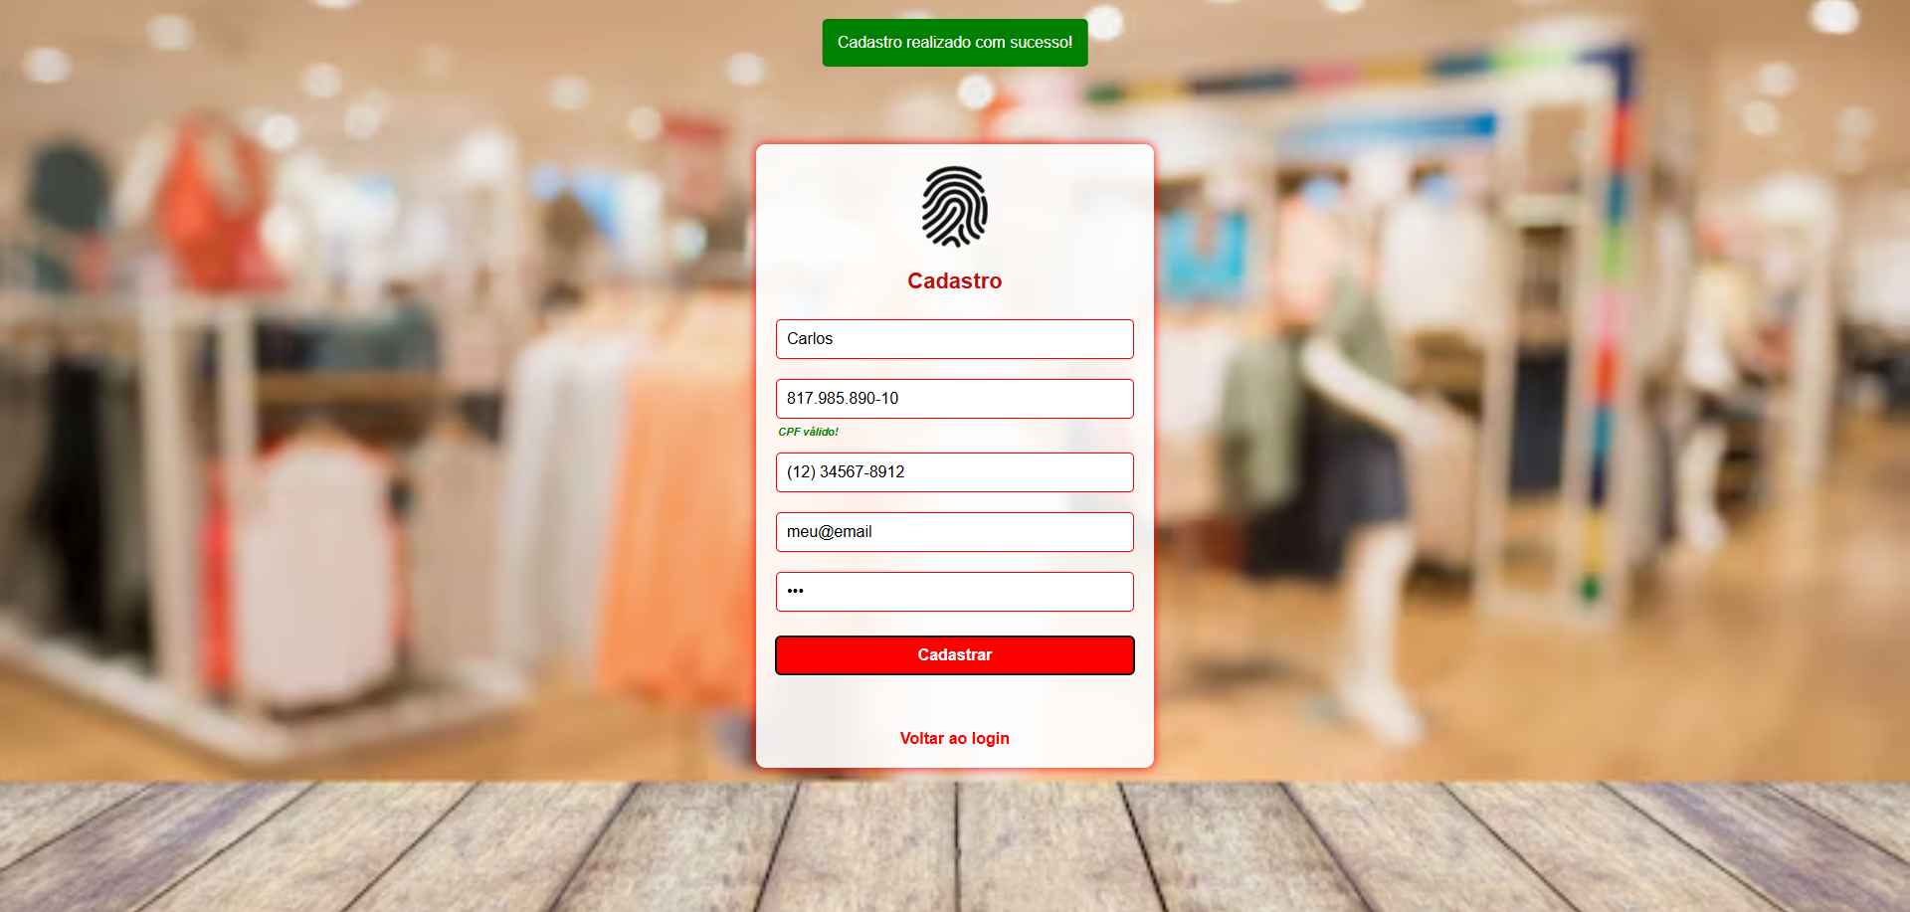

**Fonte:** os Autores.

**Figura 3:** Falha ao cadastrar usuário.

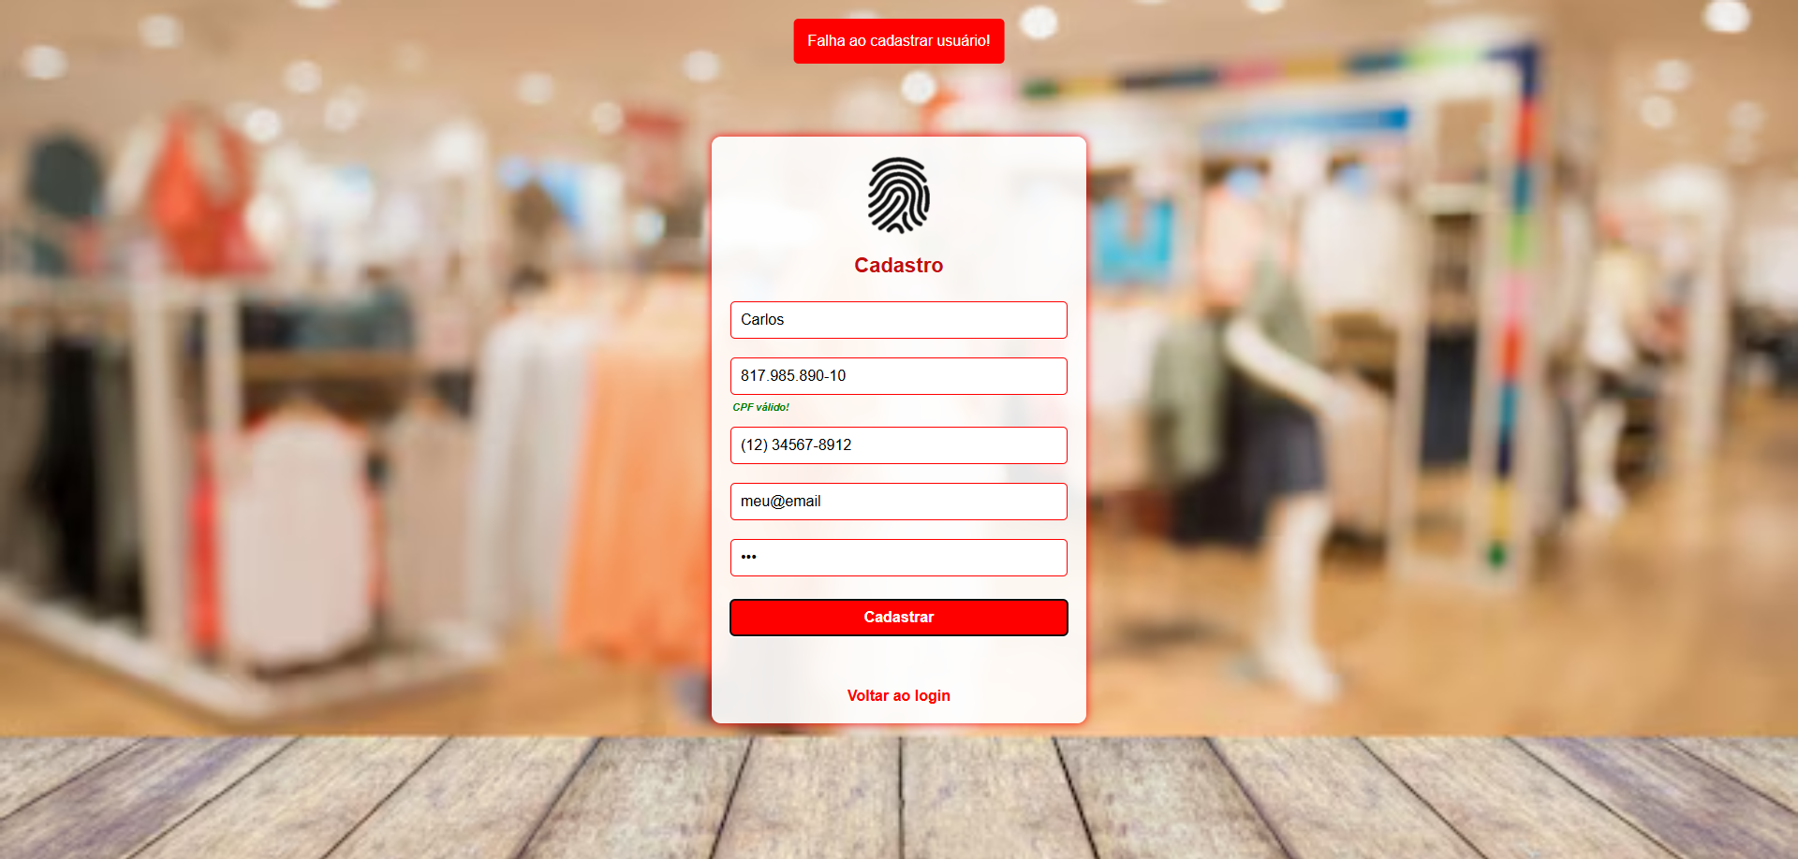

**Fonte:** os Autores.

**Figura 4:** CPF inválido.

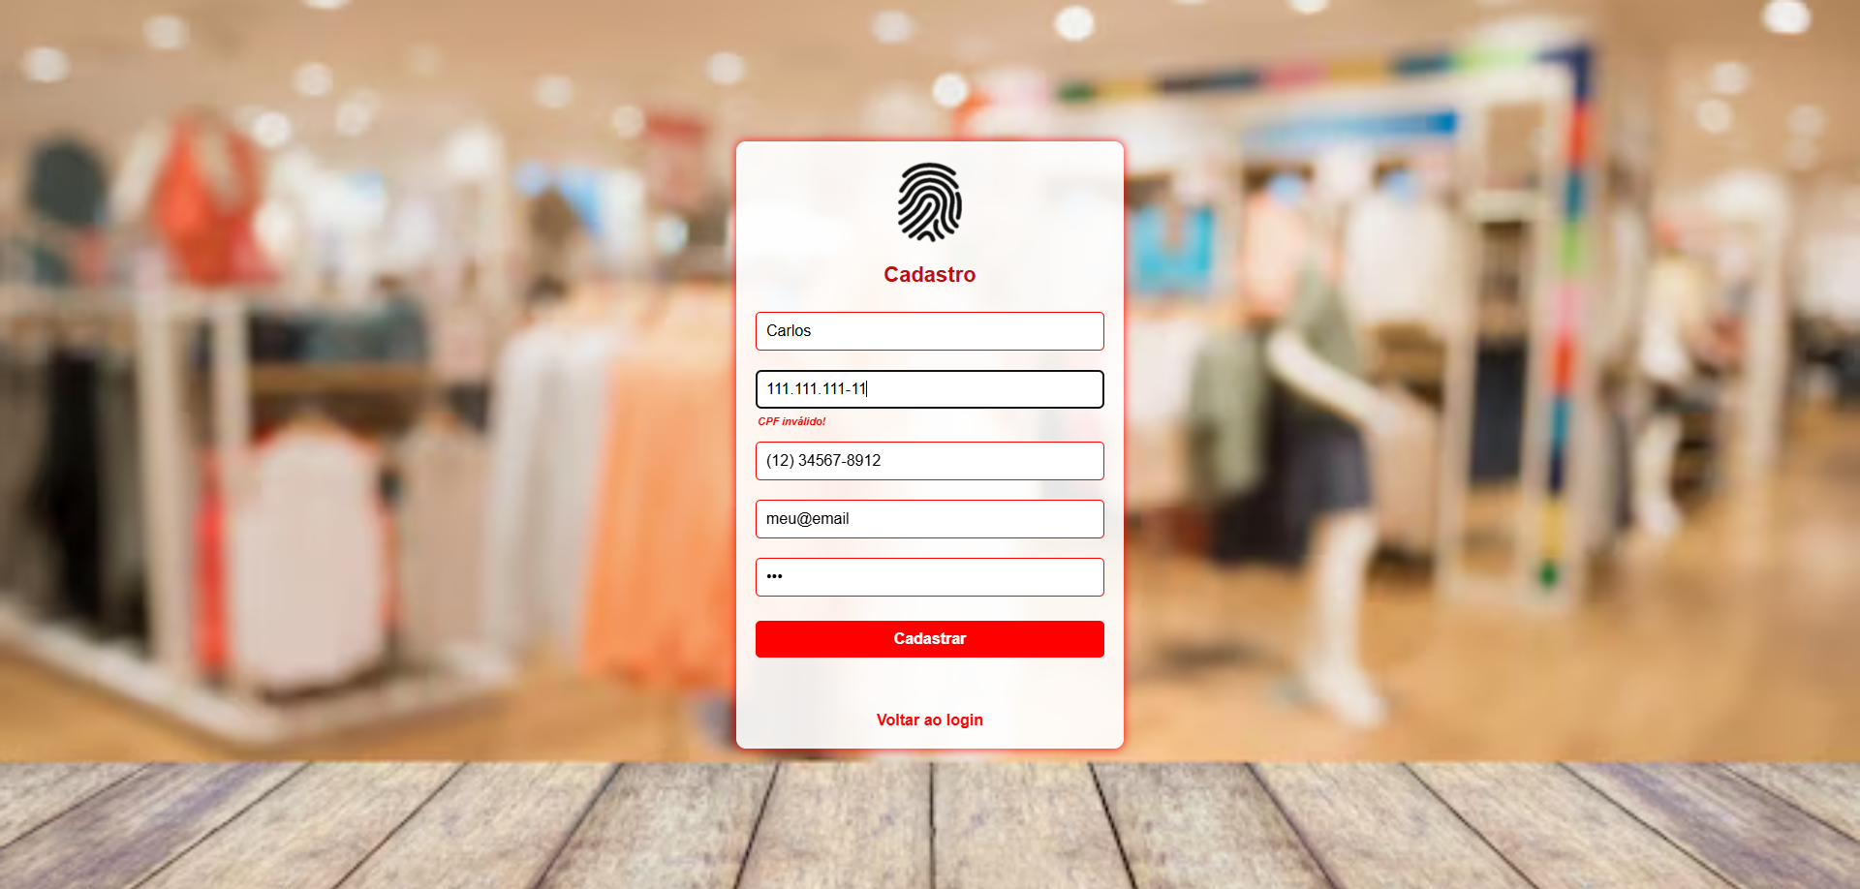  
**Fonte:** os Autores.

**Figura 5:** Cadastro do usuário no banco de dados.

  
**Fonte:** os Autores.

**Referências:**

FONSECA, Letícia. 10 exemplos de diagrama de caso de uso (e como criá-los). **Venngage Inc.,** 2022. Disponível em: https://pt.venngage.com/blog/diagrama-de-caso-de-uso-2/. Acesso em: 21 jun. 2023.

GARBIN, Wolmir Cezer . O que é dicionário de dados. **Receitas de Código,** 2018. Disponível em: https://receitasdecodigo.com.br/documentacao-de-sistemas/o-que-e-dicionario-de-dados. Acesso em: 21 jun. 2023.

Protótipo de alta fidelidade: o que é e por que testar antes de lançar?. **Play Studio,** 2022. Disponível em: https://www.playstudio.io/blog/prototipo-de-alta-fidelidade. Acesso em: 21 jun. 2023.

SPACEPROGRAMMER. **Introdução ao Modelo de Dados e seus níveis de abstração**. ©2016. Disponível em: https://spaceprogrammer.com/bd/introducao-ao-modelo-de-dados-e-seus-niveis-de-abstracao/. Acesso em: 21 jun. 2023.

**O que é um diagrama de classe UML?** Disponível em: <https://www.lucidchart.com/pages/pt/o-que-e-diagrama-de-classe-uml>.

**O que é um diagrama de máquina de estados?** Disponível em: <https://www.lucidchart.com/pages/pt/o-que-e-diagrama-de-maquina-de-estados-uml>.

**O que é diagrama de atividades UML?** Disponível em: <https://www.lucidchart.com/pages/pt/o-que-e-diagrama-de-atividades-uml>.

‌